班级动态(3.14)
一、来园基本情况
来园人数：应到30人，实到29人，1人病假。
儿童（男孩） | 来园情绪 | 自主放物品 | 自主早点 | 儿童（女孩） | 来园情绪 | 自主放物品 | 自主早点
王秋逸 | √ | √ | 来园较晚 | 肖妙青 | √ | √ | √
纪苏晨 | √ | √ | √ | 嵇羽晞 | √ | √ | √
赵夏冉 | 请假 | 请假 | 请假 | 管亦星 | √ | √ | √
白新奇 | √ | √ | √ | 陈怡何 | √ | √ | √
丁载誉 | √ | √ | √ | 陈艺茹 | √ | √ | √
杨言希 | √ | √ | √ | 刘佩琦 | √ | √ | √
樊晏清 | √ | √ | √ | 朱柯逸 | √ | √ | √
邵祉琛 | √ | √ | √ | 胡欣芮 | √ | √ | √
刘与一 | √ | √ | √ | 李梦兮 | √ | √ | √
蔡镇远 | √ | √ | √ | 张心愉 | √ | √ | √
崔子瑜 | √ | √ | √ | 徐佳一 | √ | √ | √
陶书宇 | √ | √ | √ | 曹婳 | √ | √ | √
李一凡 | √ | √ | √ | 顾一冉 | √ | √ | √
冯子乐 | √ | √ | √ | 朱天文 | √ | √ | √
孔梓睿 | √ | √ | √ | 黄雅萌 | √ | √ | √

- 区域游戏
来园后，孩子们自主早点后就各自根据自己的意愿和计划进入区域，专注游戏！
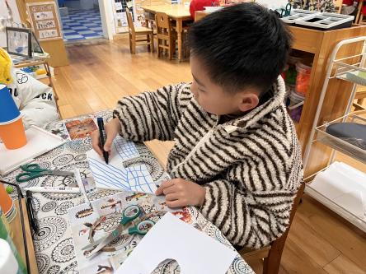 | 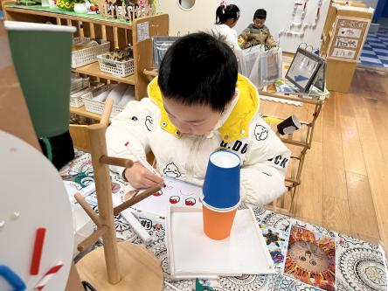 | 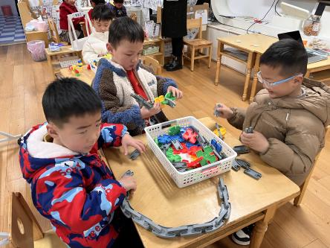
菜园今天在美工区是做手工。 | 小杨在美工区制作创意笔筒，做的是宠物小精灵笔筒。 | 豆豆、毛豆、小宇在桌面建构玩建构玩具。
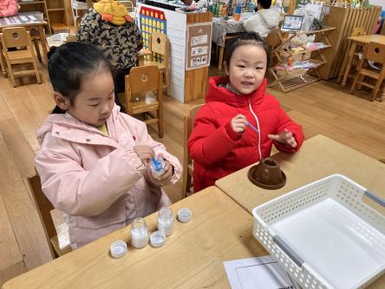 | 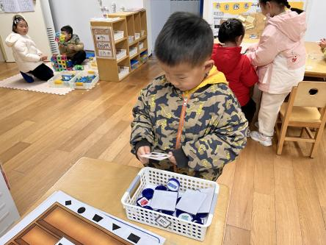 | 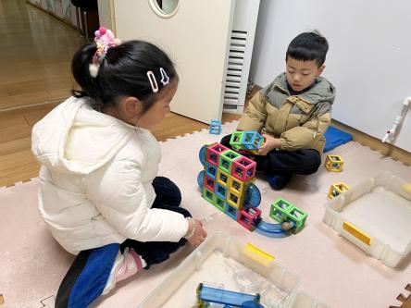
小米、婳婳在科探区玩火山爆发的游戏。 | 嘟嘟在益智区玩新游戏。 | 妹妹和凡凡在科探区玩磁力贯通。

- 室内体育活动
今天为雨天，我们的户外改为室内，我们先是一起在室内挑了早操，来到了音体室玩松鼠与大树的游戏。
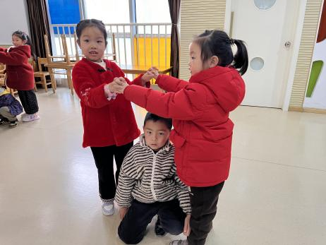 | 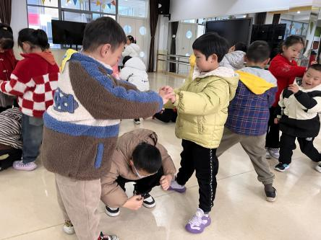 | 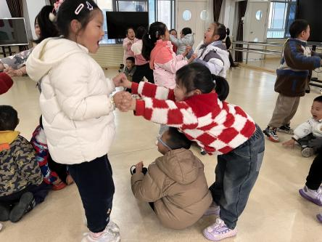
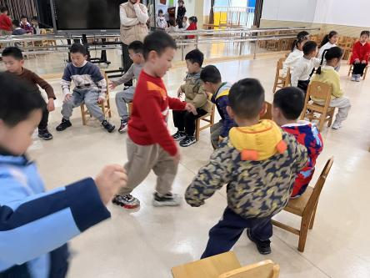 | 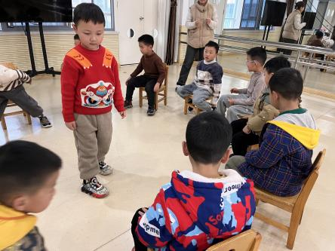 | 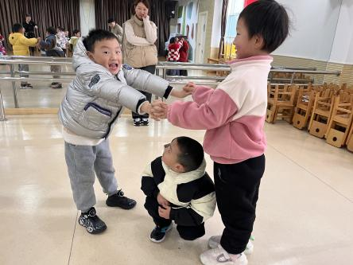

- 集体活动
数学：6的分合
数的组成是数概念领域内容中的一个部分，通过组成教学，不仅可以使幼儿掌握数的组成与分解，而且有助于加强幼儿对整体与部分、部分与部分之间的抽象关系的理解，为后续的加减运算打下一定的基础。本次活动是通过“分饼干”的操作活动和“找座位”游戏，掌握“6”分合的几种方法，发现总数与部分数之间的互补关系与互换关系。、
幼儿已经学习了5以内的组成，通过前期的学习，也领会到分合即把一个总数分成两个部分数。基于以上，幼儿已经具备了自主探索、学习6的组成的能力。在实物操作和记录中，幼儿分合的顺序较为凌乱，缺乏顺序性和规律性。
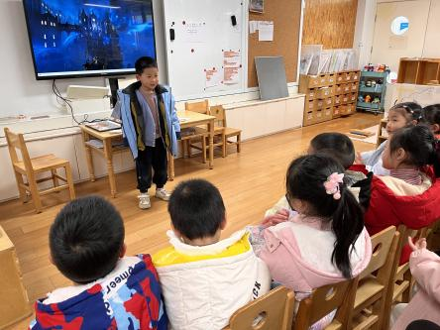 | 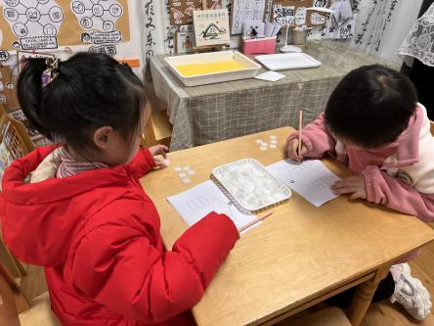 | 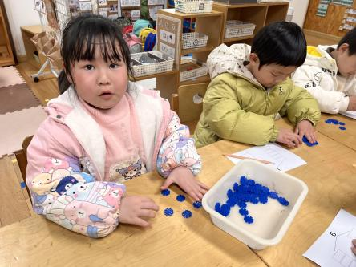
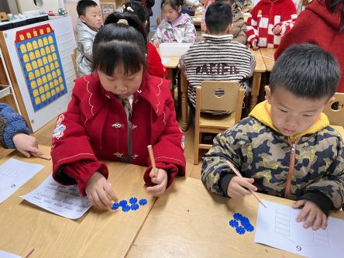 | 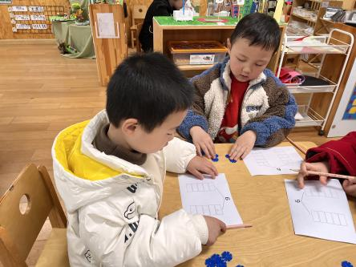 | 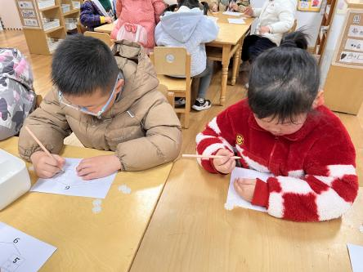

- 家园联系
- 下周进行春天的主题活动，请家长帮助幼儿做好调查。

